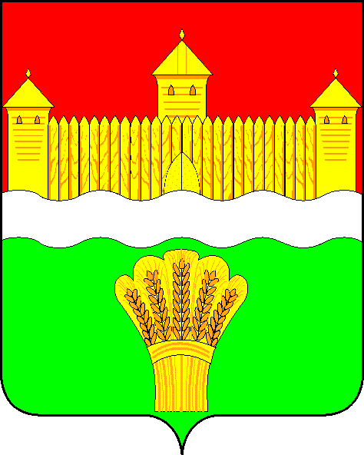
КЕМЕРОВСКАЯ ОБЛАСТЬ - КУЗБАСС
СОВЕТ НАРОДНЫХ ДЕПУТАТОВ
КЕМЕРОВСКОГО МУНИЦИПАЛЬНОГО ОКРУГА
ПЕРВОГО СОЗЫВА

СЕССИЯ № 11

Решение

от «30» июля 2020 г. № 213
г. Кемерово

Об итогах работы комиссии по делам несовершеннолетних и защите их прав Кемеровского муниципального округа за 2019 год, задачи на 2020 год

Заслушав информацию ответственного секретаря комиссии по делам несовершеннолетних и защите их прав Кемеровского муниципального округа об итогах работы комиссии по делам несовершеннолетних и защите их прав Кемеровского муниципального округа за 2019 год, задачи на 2020 год, руководствуясь ст. 27 Устава Кемеровского муниципального округа, Совет народных депутатов Кемеровского муниципального округа

РЕШИЛ:

1. Информацию ответственного секретаря комиссии по делам несовершеннолетних и защите их прав Кемеровского муниципального округа об итогах работы комиссии по делам несовершеннолетних и защите их прав Кемеровского муниципального округа за 2019 год, задачи на 2020 год принять к сведению.
2. Направить мнформацию ответственного секретаря комиссии по делам несовершеннолетних и защите их прав Кемеровского муниципального округа об итогах работы комиссии по делам несовершеннолетних и защите их прав Кемеровского муниципального округа за 2019 год, задачи на 2020 год М.В. Коляденко, главе Кемеровского муниципального округа.
3. Опубликовать настоящее решение в газете «Заря» и разместить решение на официальном сайте Совета народных депутатов Кемеровского муниципального округа в сети «Интернет».
4. Настоящее решение вступает в силу со дня его принятия.
5. Контроль за исполнением решения возложить на Бушмину З.П, – председателя комитета по социальным вопросам.

Заместитель председателя
Совета народных депутатов
Кемеровского муниципального округа Д.Г. Левин

